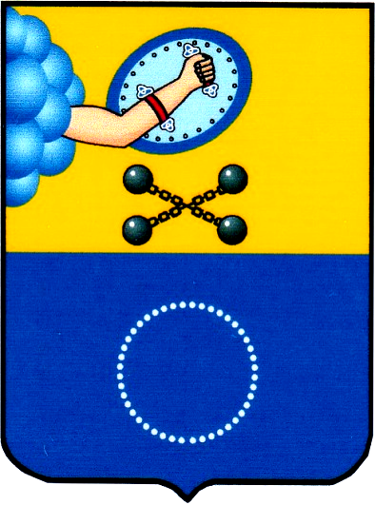
ВЕДОМОСТИ КЕМСКОГО ГОРОДСКОГО ПОСЕЛЕНИЯ
Официальный информационный бюллетень № 48
от 30 октября 2019 года

СОДЕРЖАНИЕ:

1. Решение «О назначении представителей Совета Кемского городского поселения в состав конкурсной комиссии для проведения конкурса на замещение должности главы администрации Кемского муниципального района Республики Карелия»
№4-36/141 от 30 октября 2019
стр. 1

